«Исследовательская деятельность учащихся – инструмент учителя в воспитании одаренности»

Голота Наталья Александровна,
МОБУ СОШ30,
учитель химии
высшей категории

г. Таганрог
2015г

Цель моей исследовательской деятельности в воспитании одаренности:
приобретение навыка исследования как универсального способа освоения деятельности, развитие способности к исследовательскому типу мышления, активизация личной позиции на основе приобретения новых знаний.
Среди самых интересных и загадочных явлений природы детская одарённость традиционно занимает одно из ведущих мест. Ни у кого не вызывает сомнений важность своевременного обнаружения одарённого ребёнка и дальнейшего развития его способностей. Для успешного развития такой одарённости необходимо применение активных методов личностно - ориентированного обучения. Это новая парадигма образования, научно обоснованная педагогическая стратегия и тактика, обеспечивающая становление ученика как субъекта, как личность, не только в химической области знаний, но и в общем развитии. На мой взгляд, развитию общей одарённости детей в современном образовательном пространстве, может способствовать целенаправленная исследовательская деятельность. При этом учащиеся обучаются работе с дополнительной и научной литературой, совершенствуют умение писать сначала доклады, потом рефераты по интересующей теме, и в итоге выполняют исследовательскую работу, которую представляют на научно-практической конференции и на различных конкурсах.
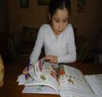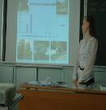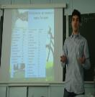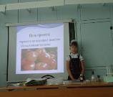
Рис. 1 Изучу в книгах и выступлю на школьной конференции
Исследовательскую деятельность школьников можно рассматривать как один из вариантов проектной деятельности, требующий длительной специальной подготовки. Выполнение самостоятельного исследования требует от школьников не только значительных затрат времени, но и методологической оснащённости, определённых знаний. Поэтому я разработала программы «Экология моего города и здоровье его жителей» с широким спектром экологических проблем для старшеклассников и «Экологические паутинки» для начальной школы.
Считаю, что исследовательская работа-это не только условие успешной самореализации творческой личности, но и возможность общения с единомышленниками-сверстниками и взрослыми. Ребята с увлечением и глубокой убеждённостью в своих результатах отстаивают свою точку зрения в спорах на различных конференциях.
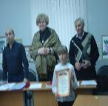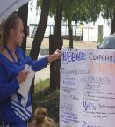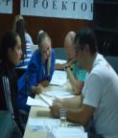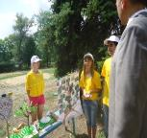
Рис. 2 Результаты своих исследований всегда достойно представим
В 2009 г. Липатова Мария, ученица 10 класса, представила свой проект «Экологическая оценка Миуского лимана», который заинтересовал всех актуальностью проблемы и практическим применением заключений Марии.
Бальная оценка состояния Миусского лимана
Параметры | Баллы
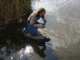 Состояние русла | 8
Гидрологические изменения | 3
Прибрежная зона | 4
Стабильность берегов | 4
Прозрачность воды | 5
Обогащенность воды биогенными элементами | 6
Барьеры для движения рыб | 10
Оценка укрытий для рыб | 4
Наличие омутов | 3
Оценка местообитаний беспозвоночных | 4
Затенённость русла | 1
Степень заиления порогов | 1
Вывод: средний балл 4.4 – состояние реки плохое

В 2010 г. первое место было присуждено проекту Лисициной Валентине, ученице 9 класса, которая исследовала влияние окружающей среды на экологию военного городка. В своем проекте Валентина не только вскрыла экологические проблемы загрязнений окружающей среды, но и предложила пути их решения. Выпускала листовки с обращением к жителям городка не загрязнять место проживания, выходить на субботники и благоустраивать придомовую территорию.
Большой интерес вызвал проект ученицы 9 класса Богатыревой Дарьи «Экологическое состояние пляжей города», своевременно поднятой проблемой.
Дарья организовала и провела субботники «Чистый берег» в которых активно участвовали школьники и администрация города.
Таблица 10. Комплексная оценка органолептических показателей воды
Пляжи | Цветность | Мутность | Запах | Осадок | Итоговые баллы
«Приморский» | 6 | 5 | 6 | 3 | 5
«Медуза» | 8 | 4 | 5 | 4 | 5.3
«Елисеевский» | 8 | 7 | 7 | 5 | 6.8
«Солнечный» | 8 | 6 | 5 | 4 | 5.75
«Центральный» | 8 | 7 | 7 | 5 | 6.8
Вывод: экологическое состояние пляжей города удовлетворительное
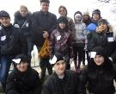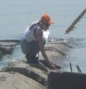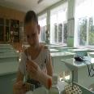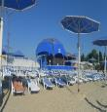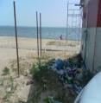
Рис.3 На пляжах всегда много работы, чтобы они были чистыми
В 2009 г. всех заинтересовал на весенней сессии в ДАНЮИ проект ученицы 7 класса Монченко Д. «Как живешь моя родниковая долина?». Диана учится в Матвеево – Курганской школе, но занимается исследованиями со мной с пятого класса и участвует во всех городских и всероссийских конкурсах, занимая первые места. Эта одаренная девочка не только учится на все пятерки , но и находит время бороться за жизнь родников в селе Политотдельское.

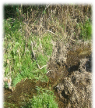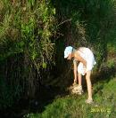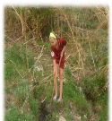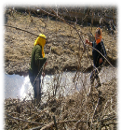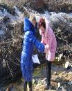
Рис.4 Изучить родники и оказать им помощь для Дианы, легко!
Заинтересовало природоохранные органы выступление Михайловой Дарьи, ученицы 10 класса, «Экологическая оценка Таганрогского залива в районе торгового порта», в котором она убедительно доказывала негативное влияние порта на залив.
Диаграмма результатов водородного показателя 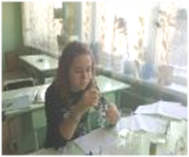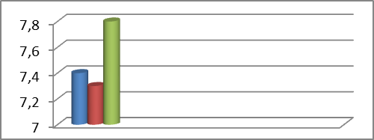
Вывод:береговая-7,4;10м-7,3;15м -7,8.Береговая вода слабощелочная среда;
10м от берега -слабощелочная среда; 15 м от берега – щелочная среда.
С 2009 года на базе ГОУВПО «ТГПИ» проходит конференция Ассоциация ученических научных обществ г. Таганрога, где ребят выслушивают ученые, дают советы в их исследованиях. Живой интерес вызвал проект ученицы 8 класса Одежной А. «А, я выбираю жизнь!», в котором Анна убедительно доказала пагубность пристрастия к наркотикам, используя живой организм аквариумных моллюсков.
Диаграмма результатов действия наркотических веществ на моллюски
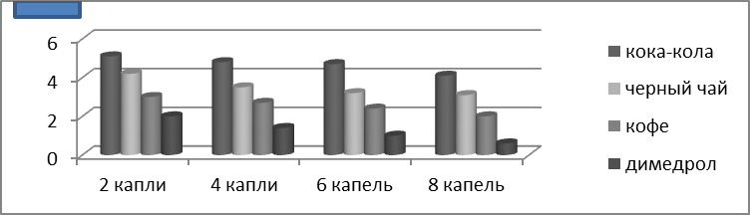
Исследования показали, что за самое короткое время – 0,6 мин. моллюски прекратили свою двигательную активность в растворе с 8 каплями димедрола.
Проектно-исследовательская деятельность, как никакая другая, позволяет учащимся с признаками одарённости реализовать свои возможности, продемонстрировать весь спектр своих способностей, раскрыть таланты, приблизиться вплотную к своей будущей профессии. Успехи моих учеников это убедительно доказывают. Мои талантливые исследователи сначала выступают на конкурсах разного уровня, а затем становятся и студентами избранных ВУЗов.
Ученица 11 класса Выгонюк Алёна. занималась исследовательской деятельностью с 8 класса, в 2009 г. она награждена дипломом 1степени в ДАНЮИ на весенней сессии за работу «Исследование влияния атмосферных осадков на окружающую среду». Нами было исследовано 59 дождей, 2 града и 5 снеговой воды. Алёна теперь учится на химическом факультете ЮФУ.
Экологические исследования помогли определиться с выбором профессии и Лисициной Валентине, которая в 2010 г. стала лауреатом научно – практической конференции «Ученые будущего» в Санкт- Петербурге, а сейчас она студентка биолого-почвенного факультета ЮФУ.
Липатова Мария несколько лет была лидером и образцом для ребят в создании творческих исследовательских проектов. В 2010 году Марии вручили медаль «Одаренный ребенок» и занесли в энциклопедию «Одарённые дети - будущее России». Это высшая общественная награда для одаренных детей, достигших высоких результатов в обучении, творческой, научной и исследовательской деятельности. Сейчас Мария студентка Петербургского университета на юридическом факультете.
Чтобы пройти путь к своей мечте, необходимо потрудиться и ученикам, и учителю. Начиная создавать проект, я внимательно присматриваюсь к ребенку, изучаю его интересы, узнаю его наклонности, беседую с родителями, и только после этого мы выбираем тему проекта. Не всегда удается заинтересовать ученика темой работы и тогда приходится менять её. Ведь без влюбленности в свою работу (это у меня главное требование) победы не достичь. Но ко мне приходят дети только в 8 классе, поэтому сейчас уже 3 года занимаюсь исследовательской деятельностью с 1класса. Мои исследователи уже в 3 классе и отбоя нет. Вот и выискиваю где бы им поучаствовать. Они с моими старшеклассниками участвуют на равных в городских экологических чтениях, ЮФУ проводит конкурсы и принимает малышей, областной конкурс МАНЮИ. а также Всероссийские конкурсы. В школе ежегодно провожу две научно-практические конференции, где выступают и мои маленькие исследователи. Я знаю, что многие не верят, что дети сами могут создавать проекты, но ведь и большие вначале сами не могут. Всегда рядом я и родители. И сколько счастья у этих детей, когда они добиваются результатов.
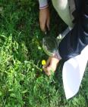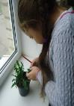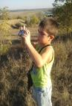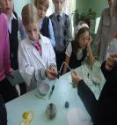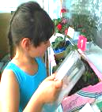
Рис.5 Это мои юные исследователи
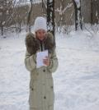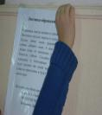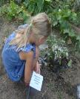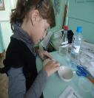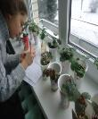
Рис.6 Трудолюбивей, чем мои исследователи – нет!
Исследовательская работа начинается с подборки литературы, её изучения. Только после этого приступаем к исследованиям. В процессе работы наступает момент, когда ученик перестает видеть во мне учителя. Он начинает воспринимать меня как соратника. При таком сотрудничестве творческий успех обеспечен. Мы можем спорить, отстаивая свои точки зрения, и всё же находить конструктивное решение. Исследования мы проводим не только в лаборатории, но и в полевых условиях, выезжая к исследуемому объекту: реке, морю, родникам, пасеке, полю, парку. В полевых условиях проводим визуальную и органолептическую оценку качества воды, исследуем биоиндикаторы, позволяющие судить о пригодности воды и её экологическом состоянии. Изучаем медоносную флору и фауну, лекарственные и ядовитые растения, разновидности пернатого мира, древесные насаждения, загрязнение пляжей. У юных исследователей всегда в руках дневник наблюдений, в который они записывают результаты исследований, зарисовывают, делают чертежи. Обязательное орудие добывания информации - фотоаппарат. Родители, видя увлеченность детей, покупают хорошие фотоаппараты. Многие химические анализы проводим в полевых условиях, чтобы показатели качества воды были верными. Выезжая к водным источникам, мы проводим субботники по уборке территории прибрежной зоны, привлекая местных жителей, тем самым пропагандируем нормы охраны окружающей среды. Если мы изучаем растительность, то делаем гербарии, которые используют преподаватели биологии на уроках. Изучая пчел, сделали коллекцию продукции пчеловодства и гербарий тридцати медоносов Ростовской области. Полевые исследования не только углубляют экологические знания учащихся, но и знания, полученные при изучении учебных предметов как биология, химия, география, история.
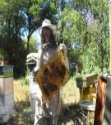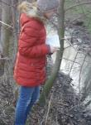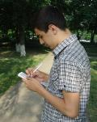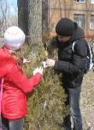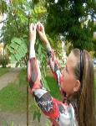
Рис. 7 Изучать природу всегда интересно
Считаю, исследовательская деятельность, как никакая другая, воспитывает гражданские и патриотические чувства, закаляет характер. Юные исследователи отличаются от сверстников стремлением к максимально глубокой проработке изучаемой темы, высокой концентрацией внимания, способностью к высокому уровню результатов деятельности. Ученица 9 класса Богатырева Дарья сейчас возглавляет в школе Экологический патруль и проводит акции за «Здоровый образ жизни», «Посади дерево»,» Помоги птицам», «Чистый берег» и др. Шарифов Париз работая над проектом проводит в весеннее- летний период велокроссы для детей разного уровня на дворовых детских площадках. Мои талантливые дети участники областных научных экспедиций, областных слетов юных экологов, форума «Молодая волна- фактор роста» и везде они в числе лучших. Этим ребятам под силу многое и поставить для города сказку и выступить на Всероссийских конкурсах.
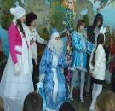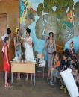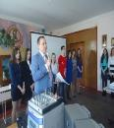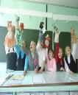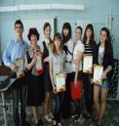
Рис. 8 Вот, такие мои исследователи!
На мой взгляд, данные результаты доказывают правильность и перспективность проектно-исследовательской деятельности в поддержке и воспитании одарённых детей.

